营运部发〔2017〕073号 签发人：李坚
“太极水420”活动的修改
【活动时间】：2017年4月20日~ 8月31日
【参与门店】：81家（所有直营门店）
【活动主题】：惠到白送 太极水（天然泉水）
【活动内容】：限会员参与
活动一：全场消费（超低特价不参与）
满38元赠（12元）太极水1罐；
满76元赠（24元）太极水2罐；
满114元赠（36元）太极水3罐；
满152元赠（48元）太极水4罐；
满190元赠（60元）太极水5罐；
满228元赠（72元）太极水6罐；
以此类推，满420元赠（144元）太极水1件（12罐），不封顶。
注：因飞检原因，宣传时注意药品不参与，但实际操作要参与（限会员），若遇检查的问到，就说是会员积分兑换。
操作方式：本次活动均用卖品账（批号：17040002，考核价：2元）进行赠送，因其它批次进价较高，会员消费满38元必须赠送1罐，同时在零售前台下卖品账进行“细单优惠”下账。最终保证卖品账货相符（账货不一致，按零售价赔付）。
炎炎夏日，来罐太极水吧！健康又好喝！
请大家严格执行，抓好提升客单价、提升销售的机会！！！
【活动宣传方式】
一、整体形象打造
1、活动POP：悬挂在橱窗POP夹、货品摆放处。
2、公司统一配送POP（2张/店），请用白纸把满额的金额修改成“全场消费满38元”再张贴上去遮挡：
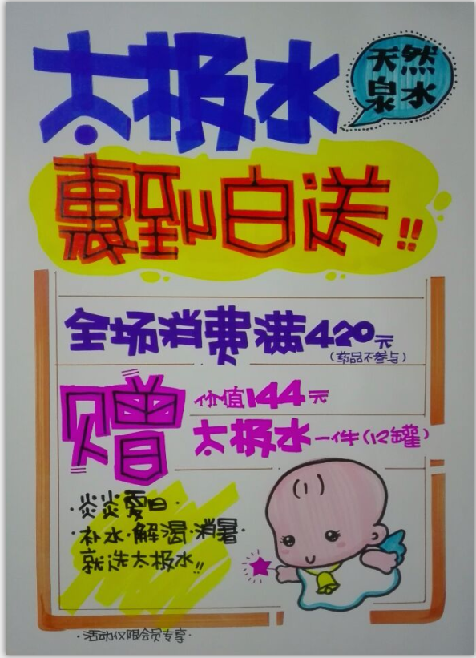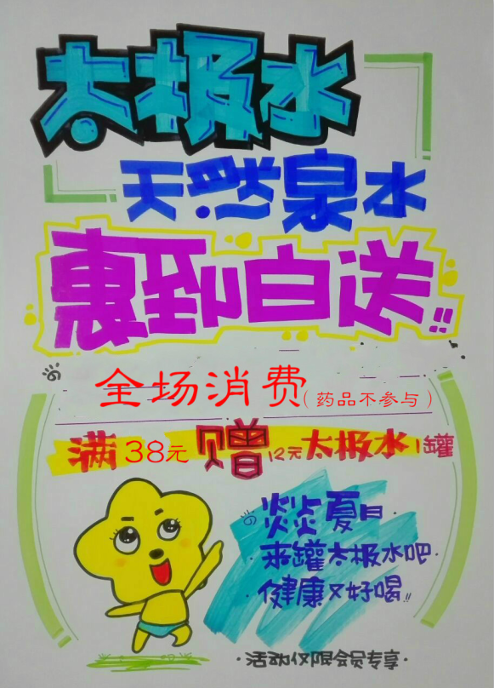
二、活动宣传要求：
1、活动期间请对所有顾客进行宣传活动内容。
2、收银台一句话服务，引导顾客参与活动。
3、各店店长对门店员工进行活动前期培训，保证每位员工都清楚、明白活动内容，并将培训情况反馈至各片区微信群，活动期间营运部将随机抽查，如抽查到不合格，将对当事人罚款10元/人，店长负连带责任，罚款5元/人。
4、请将修改后的照片发片区微信群共2张（店外整体效果图、太极水的宣传），如未按时上传照片，将对店长处20元罚款，片长负同等责任，罚款20元。
5、因温江片、都江堰片医保检查较严，所有赠送的太极水均需做好手工登记！

营运部
2017年5月19日

主题词： 关于 太极水420 活动 修改
四川太极大药房连锁有限公司 2017年5月19日印发
打印：王四维 核对：谭莉杨 （共印1份）

